**משימת בית**

הבחינה כוללת שתי משימות, כאשר כל אחת מהן נועדה לבחון היבטים שונים של ידע תיאורטי ויכולת יישום מעשית.

לרשותך שבוע ימים להגשת המשימה. ההגשה תכלול שני חלקים עיקריים:

* קוד: קבצי הקוד המלאים והמתועדים שפיתחת לפתרון המשימות.
* דו"ח כתוב: דו"ח מפורט שיכלול הסברים, ניתוחים, והצגת התוצאות כפי שנדרש בכל סעיף.

אם תתקל בשאלות או בקשיים במהלך העבודה, אל תהסס לפנות. ניתן ליצור קשר באמצעות מייל ([noygold@post.bgu.ac.il](mailto:noygold@post.bgu.ac.il)) או וואטסאפ (050-9663335).

משימה 1 – HD EMG

במשימה זאת נתון קובץ המכיל נתוני High density EMG שהתקבלו ממכשיר של חברת Sessantaquatro+. המכשיר דוגם מ-64 ערוצים, כאשר 32 ערוצים מיועדים לשריר מספר 1 ו-32 ערוצים נוספים לשריר מספר 2. במהלך הבדיקה, המטופל ביצע פעולת כיווץ ושחרור של שריר מספר 1 בהתאם לפרוטוקול מוגדר.

הנתונים שמורים בקובץ בפורמט HDF5, וניתן לגשת אליהם דרך ה-dataset בשם 'rawEMG'.

להלן השאלות שיש לענות עליהן:

1. נתח את האות שהתקבל וזהה תקלה.

2. האות המתקבל רועש. בצע פעולות עיבוד מקדים (pre-processing) ברמת הערוץ על מנת לשפר את איכות האות.

* הצג את האות לפני ואחרי העיבוד המקדים.
* הסבר באופן מפורט את הבחירות שביצעת בתהליך העיבוד המקדים ואת ההיגיון שמאחוריהן (לדוגמה: בחירת פילטרים, סדרם, תדר חיתוך, וכו').

3. הצע שתי שיטות שונות להורדת ממדים (Dimensionality Reduction), אשר יאפשרו צמצום של 32 ערוצים לכל שריר לערוץ בודד, תוך שמירה על המידע החשוב ביותר (ללא כתיבת קוד).  
  
  
משימה 2 – משקפי עוקב מבט

במשימה זו, תעבד נתונים שהתקבלו ממשקפי עוקב מבט (Eye Tracker) מסוג Invisible של חברת Pupil Labs. הנתונים מגיעים מניסוי שבו נבדק עמד והתקדם על גבי הליכון במטרה לדרוך על מטרה שהוקרנה על משטח ההליכון.

כדי לבצע טרנספורמציה מהעולם הפיקסלי לעולם האמיתי, הוגדרו ארבעה ברקודים על גבי המשטח. המרחקים ביניהם ידועים, ומיקום המטרה בתוך המלבן שנוצר על ידם ידוע גם כן.

למידע נוסף אודות הקבצים והמשטח המתקבל מהברקודים, אנא עיין בהסבר המופיע באתר [הבא](https://docs.pupil-labs.com/invisible/pupil-cloud/enrichments/marker-mapper/#surface-coordinates).

התרשים הבא ממחיש את הגדרת המערכת: משטח ההליכון מסומן בשחור, הברקודים בכחול, המטרה בירוק, והמרחקים בעולם האמיתי (בס"מ) מסומנים בכתום.

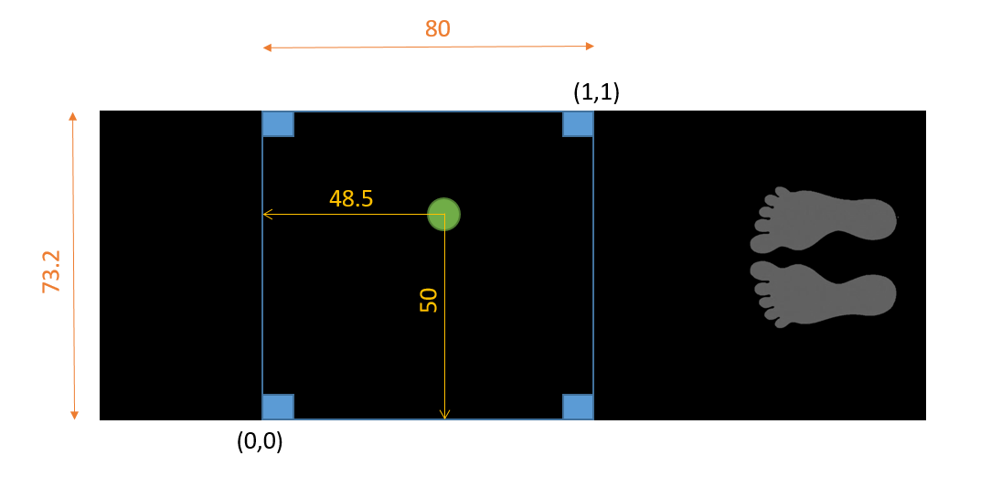  
1. מצא וחשב את מיקום המטרה בקואורדינטות של משטח הברקודים (0-1), תוך שימוש במיקום הברקודים והמרחקים הידועים.

2. הוסף לטבלת ה-fixation עמודה חדשה בשם 'valid'. עמודה זו תקבל את הערך 0 (False) אם המשקפיים זיהו פחות משלושה ברקודים תקפים (valid), ותקבל את הערך 1 (True) אחרת.

3. הוסף לטבלת ה-fixation עמודה חדשה המכילה את המרחק האוקלידי (בס"מ) של כל פיקסציה מהמטרה. חשב מרחק זה רק עבור פיקסציות שבהן עמודת ה-valid שווה ל-1.